**实验五 类与对象**

**【实验目的与要求】**

1、掌握声明类的方法，类和类的成员的概念以及定义对象的方法。

2、初步掌握用类和对象编制基于对象的程序。

3、学习检查和调试基于对象的程序。

**【实验内容】**

1、有以下程序：

#include<iostream>

using namespace std；

class Time // 定义Time类

{

public： // 数据成员为公用的

int hour;

int minute;

int sec ;

};

int main()

{

Time tl; //定义t1为Time类对象

cin>>t1.hour; //输入设定的时间

cin>>t1.minute;

cin>>t1.sec;

cout<<t1.hourl<<”：”<<t1.minute<<”：”<<t1.sec<<endl ;

return 0;

}

改写程序，要求：

(1)将数据成员改为私有的；

(2)将输入和输出的功能改为由成员函数实现；

(3)在类体内定义成员函数。

然后编译和运行程序。请分析什么成员应指定为公用的?什么成员应指定为私有的? 什么函数最好放在类中定义? 什么函数最好在类外定义?

2、分别给出如下的3个文件：

(1)含类定义的头文件student.h，

//student.h (这是头文件，在此文件中进行类的声明)

class Student //类声明

{

public: //公用成员函数原型声明

void display();

private:

int num;

char name[20];

char sex;

};

(2)包含成员函数定义的源文件student.cpp

//student.cpp 在此文件中进行函数的定义

#include <iostream>

#include”student.h” //不要漏写此行，否则编译通不过

void Student::display() //在类外定义display类函数

{

cout<<”num：”<<num<<endl;

cout<<”name：”<<name<<endl;

cout<<”sex：”<<sex<<endl;

}

(3)包含主函数的源文件main.cpp。

为了组成一个完整的源程序，应当有包括主函数的源文件：

//main.cpp 主函数模块

#include <iostream> //将类声明头文件包含进来

#include “student.h”

int main()

{

Student stud; //定义对象

Student stud1(007,”tcg”,’m’);

stud.display(); //执行stud对象的display函数

return 0;

}

请完善该程序，在类中增加一个对数据成员赋初值的成员函数set_value。上机调试并运行。

3、需要求3个长方柱的体积，请编一个基于对象的程序。数据成员包括length(长)、width(宽)、height(高)。要求用成员函数实现以下功能：

(1)由键盘分别输入3个长方柱的长、宽、高；

(2)计算长方柱的体积；

(3)输出3个长方柱的体积。

请编程序，上机调试并运行。

4、建立一个对象数组，内放5个学生的（学号，成绩），设立一个函数max，用指向对象的指针作函数参数，在max函数中找出5个学生的最高成绩者，并输出其学号。

1. 设有一描述坐标点的类Point，其私有变量x和y代表一个点的(x,y)坐标值。请编写程序实现以下功能：利用构造函数传递参数，在定义对象时将x、y坐标值初始化为（60,80）；利用公有成员函数void setPoint(int i, int j)将坐标值修改为(60+i,80+j)；利用公有成员函数display()输出修改后的坐标值。主函数中通过定义对象，验证各个函数。

程序设计

1.#include<iostream>

using namespace std;

class Time // 定义Time类

{

private: // 数据成员为私有的

int hour;

int minute;

int sec;

public:

void input()

{

cin >> hour;

cin >> minute;

cin >> sec;

}

void output()

{

cout << hour << ":" << minute << ":" << sec << endl;

}

};

int main()

{

Time tl; //定义t1为Time类对象

tl.input();

tl.output();

return 0;

}

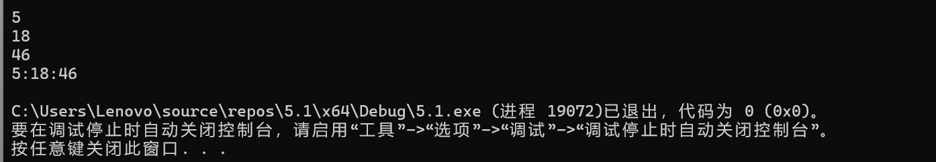

在main函数中直接访问的可以作为公用

类内部的不希望被任意更改的数据通常作为私用的

操作区简单且代码量不大，只服务于本类对象的函数通常放在类中定义

代码量大且需要被多个类使用的函数通常放在类外定义

2.//student.h (这是头文件，在此文件中进行类的声明)

class Student //类声明

{

public: //公用成员函数原型声明

void display();

void set_value(int n, const char* m, char s);

private:

int num;

char name[20];

char sex;

};

//student.cpp 在此文件中进行函数的定义

#include <iostream>

#include"student.h"

using namespace std;

void Student::display()

{

cout << "num：" << num << endl;

cout << "name："<< name << endl;

cout << "sex：" << sex << endl;

}

void Student::set_value(int n, const char* m, char s)

{

num = n;

int i = 0;

for(1; m[i] != '\0' && i < 19;i++)

{

name[i] = m[i];

}

name[i] = '\0';

sex = s;

}

//main.cpp 主函数模块

#include <iostream> //将类声明头文件包含进来

#include "student.h"

using namespace std;

int main()

{

Student stud; //定义对象

Student stud1;

stud1.set_value(007, "tcg", 'm');

stud.display(); //执行stud对象的display函数

stud1.display();

return 0;

}

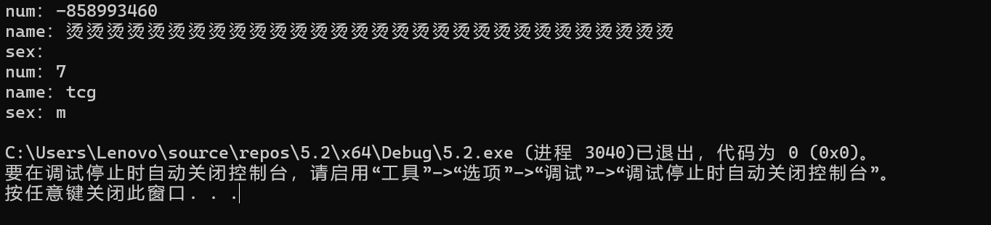

3.

#include <iostream>

using namespace std;

class cft {

private:

double length;

double width;

double height;

public:

void input() {

cout << "请输入长方柱的长：";

cin >> length;

cout << "请输入长方柱的宽：";

cin >> width;

cout << "请输入长方柱的高：";

cin >> height;

}

double volume() {

return length * width * height;

}

void output() {

cout << "该长方柱的体积为：" << volume() << endl;

}

};

int main() {

cft m[3];

for (int i = 0; i < 3; i++) {

cout << "请输入第" << (i + 1) << "个长方柱的长宽高：" << endl;

m[i].input();

}

for (int i = 0; i < 3; i++) {

m[i].output();

}

return 0;

}

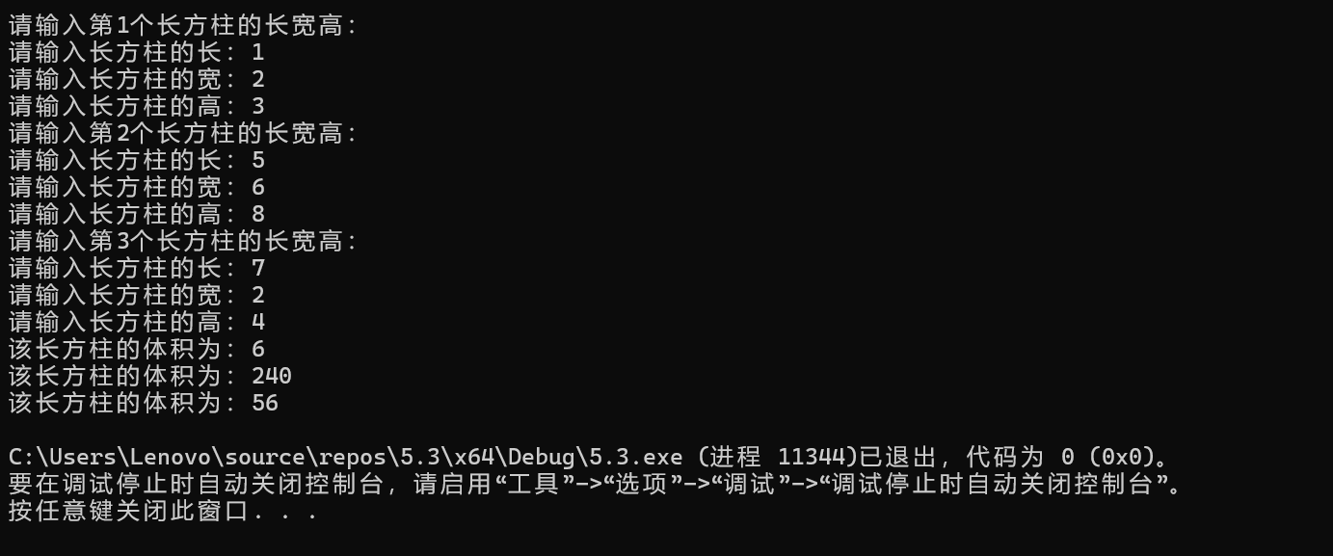

4.

#include <iostream>

using namespace std;

class Student {

public:

Student(int num, int score) : num(num), score(score) {}

int getScore() const {

return score;

}

int getNum() const {

return num;

}

private:

int num;

int score;

};

void max(Student* students[], int size) {

if (size <= 0) {

cout << "输入的学生数据为空" << endl;

return;

}

Student* maxStudent = students[0];

for (int i = 1; i < size; i++) {

if (students[i]->getScore() > maxStudent->getScore()) {

maxStudent = students[i];

}

}

cout << "成绩最高的学生学号为: " << maxStudent->getNum()<< endl;

}

int main() {

Student* students[5];

for (int i = 0; i < 5; i++) {

cout << "请输入第" << i +1<< "个学生的学号和成绩：";

int num, score;

cin >> num >> score;

students[i] = new Student{ num, score };

}

max(students, 5);

return 0;

}

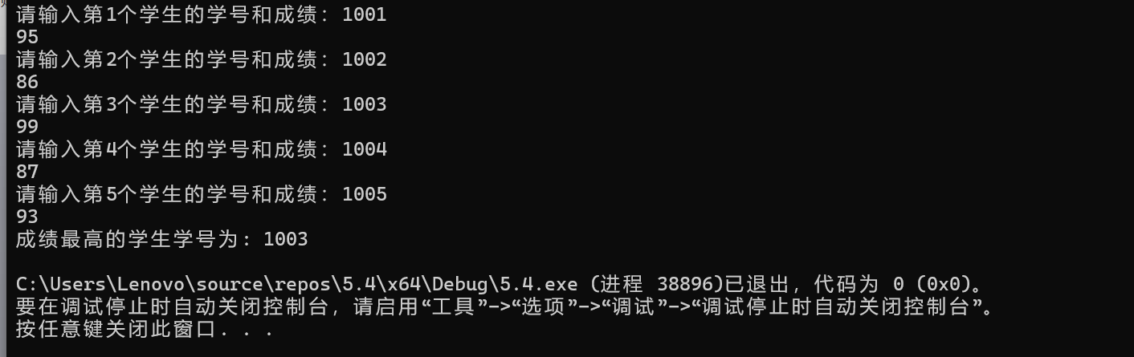

5.#include <iostream>

using namespace std;

class Point {

private:

int x;

int y;

public:

Point() : x(60), y(80) {}

void setPoint(int i, int j) {

x = 60 + i;

y = 80 + j;

}

void display() {

cout << "(" << x << ", " << y << ")" << endl;

}

};

int main() {

Point p;

p.display();

p.setPoint(10, 20);

p.display();

return 0;

}

